Thông cáo báo chí

SUBARU VIỆT NAM KỶ NIỆM 15 NĂM KIẾN TẠO HÀNH TRÌNH AN TOÀN
Và Các Ưu Đãi Tri Ân Khách Hàng Hấp Dẫn
- 15 phần quà cho 15 khách hàng mua xe mới may mắn nhất, với 01 giải Nhất là chuyến du lịch Nhật Bản cho 2 người trị giá 80 triệu đồng
- Ưu đãi dịch vụ kiểm tra xe miễn phí và giảm giá phụ tùng đến 30%

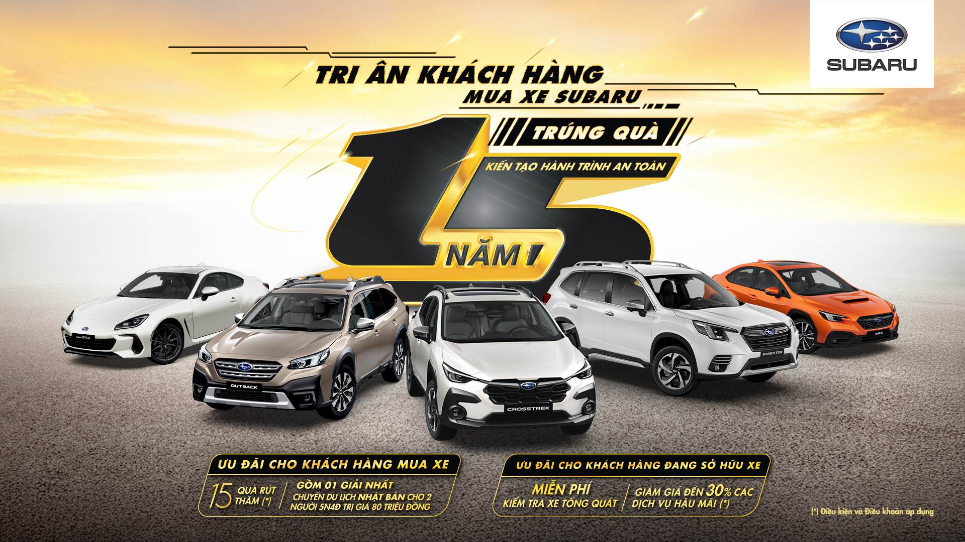
Subaru Việt Nam kỷ niệm 15 năm kiến tạo hành trình an toàn với hàng loạt quà tặng và ưu đãi hấp dẫn cho khách hàng trên toàn quốc trong tháng 4.2025

TP. Hồ Chí Minh, 01.04.2025 - Công ty TNHH Hình Tượng Ô Tô Việt Nam (MIV), nhà nhập khẩu và phân phối độc quyền sản phẩm xe và dịch vụ thương hiệu Subaru đến từ Nhật Bản, vui mừng kỷ niệm 15 năm thành lập và kiến tạo hành trình an toàn cùng Subaru tại Việt Nam. Cột mốc này đánh dấu hành trình không ngừng cố gắng mang đến những mẫu xe ưu việt và trải nghiệm dịch vụ tuyệt vời, đồng thời khẳng định cam kết ưu tiên sự an toàn và khả năng vận hành vượt trội trong từng mẫu xe Subaru giới thiệu cho khách hàng Việt Nam.
Nhằm tri ân các khách hàng đã luôn yêu quý và đồng hành cùng Subaru, MIV trân trọng dành chương trình ưu đãi và quà tặng hấp dẫn cho toàn bộ khách hàng đang sở hữu xe cũng như khách hàng mua xe mới trong tháng 4.2025 này.

“Chúng tôi vô cùng biết ơn các khách hàng đã ủng hộ Subaru Việt Nam trên hành trình 15 năm qua, một hành trình bền bỉ không ngừng vượt qua giới hạn, mang đến những chiếc xe an toàn, mạnh mẽ và đáng tin cậy hàng đầu trên mọi nẻo đường cho các khách hàng Việt Nam. “One Life – One Subaru, Trọn Vẹn Từng Khoảnh Khắc - Bình An Mọi Hành Trình”. Cột mốc kỷ niệm này là dịp để chúng tôi không chỉ nhìn lại hành trình 15 năm tuyệt vời đã trải qua, mà còn để tri ân những người đã luôn ủng hộ chúng tôi. Sự tin tưởng và ủng hộ tuyệt đối của khách hàng là nguồn động lực to lớn để chúng tôi không ngừng cải tiến, mang đến những sản phẩm và dịch vụ tốt nhất, cam kết bảo vệ an toàn cao nhất trong mọi hành trình và hướng tới mục tiêu không có thương vong trên xe Subaru vào năm 2030!” - Bà Lê Thanh Hải - Tổng Giám Đốc Subaru Việt Nam chia sẻ.
Chương Trình Ưu Đãi Kỷ Niệm 15 Năm Kiến Tạo Hành Trình An Toàn Cùng Subaru Việt Nam:
Để kỷ niệm cột mốc 15 năm đáng nhớ cùng những chiếc xe Subaru an toàn và thú vị, Subaru Việt Nam mang đến cho các khách hàng mua xe mới cơ hội trúng 15 phần quà bốc thăm may mắn. Khi mua bất kỳ một xe Subaru trong tháng 4 này, khách hàng sẽ có cơ hội trúng 1 trong 15 giải thưởng hấp dẫn, với tổng giá trị lên đến 150 triệu đồng, trong đó có 01 giải Nhất là 01 chuyến du lịch Nhật Bản 5N4Đ dành cho 02 người.
Subaru Việt Nam luôn trân trọng sự tin yêu và ủng hộ của các khách hàng đang sở hữu xe. Trong chương trình ưu đãi tri ân đặc biệt này, Subaru hân hạnh mang đến gói ưu đãi dịch vụ hấp dẫn, bao gồm dịch vụ kiểm tra xe tổng quát miễn phí và các ưu đãi dịch vụ đến 30% dành cho tất cả khách hàng.
Chi tiết chương trình ưu đãi:
Chương Trình Ưu Đãi & Tri Ân Khách Hàng
15 NĂM KIẾN TẠO HÀNH TRÌNH AN TOÀN
Thời gian: 01 – 30.04.2025
Dành cho Khách hàng mua xe mới | Dành cho Khách hàng đang sở hữu xe
Cơ hội trúng 01 trong 15 phần quà may mắn (*) với tổng giá trị đến 150 triệu đồng, bao gồm:  - Giải Nhất: 01 chuyến du lịch Nhật Bản cho 02 người (5 Ngày, 4 Đêm) trị giá 80 triệu đồng  - Giải Nhì: 02 giải – mỗi giải nhận được 01 xe đạp gấp gọn Subaru  - Giải Ba: 02 giải – mỗi giải nhận được 01 kính mát thể thao Subaru  - Giải Khuyến khích: 10 giải – mỗi giải nhận được 01 ba lô dã ngoại Subaru hoặc 01 túi giữ nhiệt du lịch Subaru x Adidas  (*) Điều kiện & Điều Khoản áp dụng: dành cho tất cả khách hàng hoàn tất việc mua và nhận xe trong tháng 4.2025. Kết quả sẽ được công bố trên trang Facebook của Subaru Asia vào ngày 05.05.2025. | - Miễn phí kiểm tra xe tổng quát  - Ưu đãi giảm giá 30% máy nén, dàn nóng, dàn lạnh, đĩa phanh và lọc gió điều hòa (**)  - Ưu đãi giảm giá 20% dầu động cơ và má phanh (**)  (**) Số lượng giới hạn và áp dụng có điều kiện.

###
Về Tập Đoàn Tan Chong Quốc Tế
Tập đoàn Tan Chong Quốc Tế (TCIL) được niêm yết trên sàn chứng khoán Hồng Kông (HKSE:0693) là tập đoàn lớn kinh doanh thiết bị máy móc, bất động sản và phân phối, hoạt động tại 10 thị trường. Từ khi thành lập vào năm 1957, tập đoàn đã không ngừng phát triển bằng cách liên tục mở rộng các hoạt động đầu tư sản xuất, phân phối và bán lẻ. Những ngành nghề kinh doanh khác của TCIL tại khu vực Châu Á còn bao gồm kinh doanh ô tô, thương mại, sản xuất, đầu tư và kinh doanh bất động sản.

Về Tập đoàn Motor Image
Motor Image là tập đoàn con của TCIL và là nhà phân phối độc quyền xe Subaru tại Châu Á. Được thành lập vào năm 1986 với trụ sở chính đặt tại Singapore, đến nay tập đoàn đã có mặt tại 9 thị trường: Singapore, Campuchia, Trung Quốc, Hồng Kông, Malaysia, Philippines, Đài Loan, Thái Lan và Việt Nam. Tập đoàn đã xác định ASEAN là trọng tâm cho định hướng phát triển lâu dài.

Về Tập đoàn Subaru
Từ khi thành lập năm 1953, công ty đã phát triển lớn mạnh và trở thành một trong những nhà sản xuất - chế tạo xe hơi hàng đầu thế giới. Năm 1972, Subaru là hãng sản xuất xe hơi đầu tiên trên thế giới trình làng Hệ Dẫn Động AWD ứng dụng trên xe du lịch và tiên phong ở thị trường Nhật Bản với các mẫu xe wagon hiệu suất cao được kết hợp giữa động cơ tăng áp và Hệ Dẫn Động Bốn Bánh Toàn Thời Gian AWD. Subaru đã cải tiến Hệ Dẫn Động Bốn Bánh Toàn Thời gian (AWD) thành Hệ Dẫn Động Bốn Bánh Toàn Thời Gian Đối Xứng (SAWD) để nâng cảm giác lái và sự an toàn lên mức tối ưu hơn. Subaru là thương hiệu Nhật bản nổi tiếng trên toàn thế giới trong ngành công nghiệp ô tô về những kĩ thuật, thiết kế, tính năng, sự an toàn và bền bỉ. Các dòng xe hiện có của Subaru bao gồm Crosstrek, Forester, Outback, Impreza, WRX, WRX STI, BRZ và xe SUV điện Solterra. Bộ 4 công nghệ cốt lõi của Subaru gồm Hệ Dẫn Động Bốn Bánh Toàn Thời Gian Đối Xứng (S-AWD), Động Cơ Boxer, Công nghệ An toàn Hỗ trợ Người Lái Tiên Tiến EyeSight và Hệ Khung Gầm Toàn Cầu (SGP) được trang bị trên hầu hết mọi mẫu xe Subaru hiện tại.

